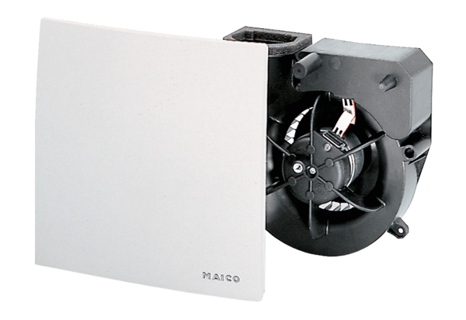Insert de ventilation ER 60 FUnité de conditionnement : 1 pièceGamme: B
Numéro de référence : 0084.0102Fabricant : MAICO

